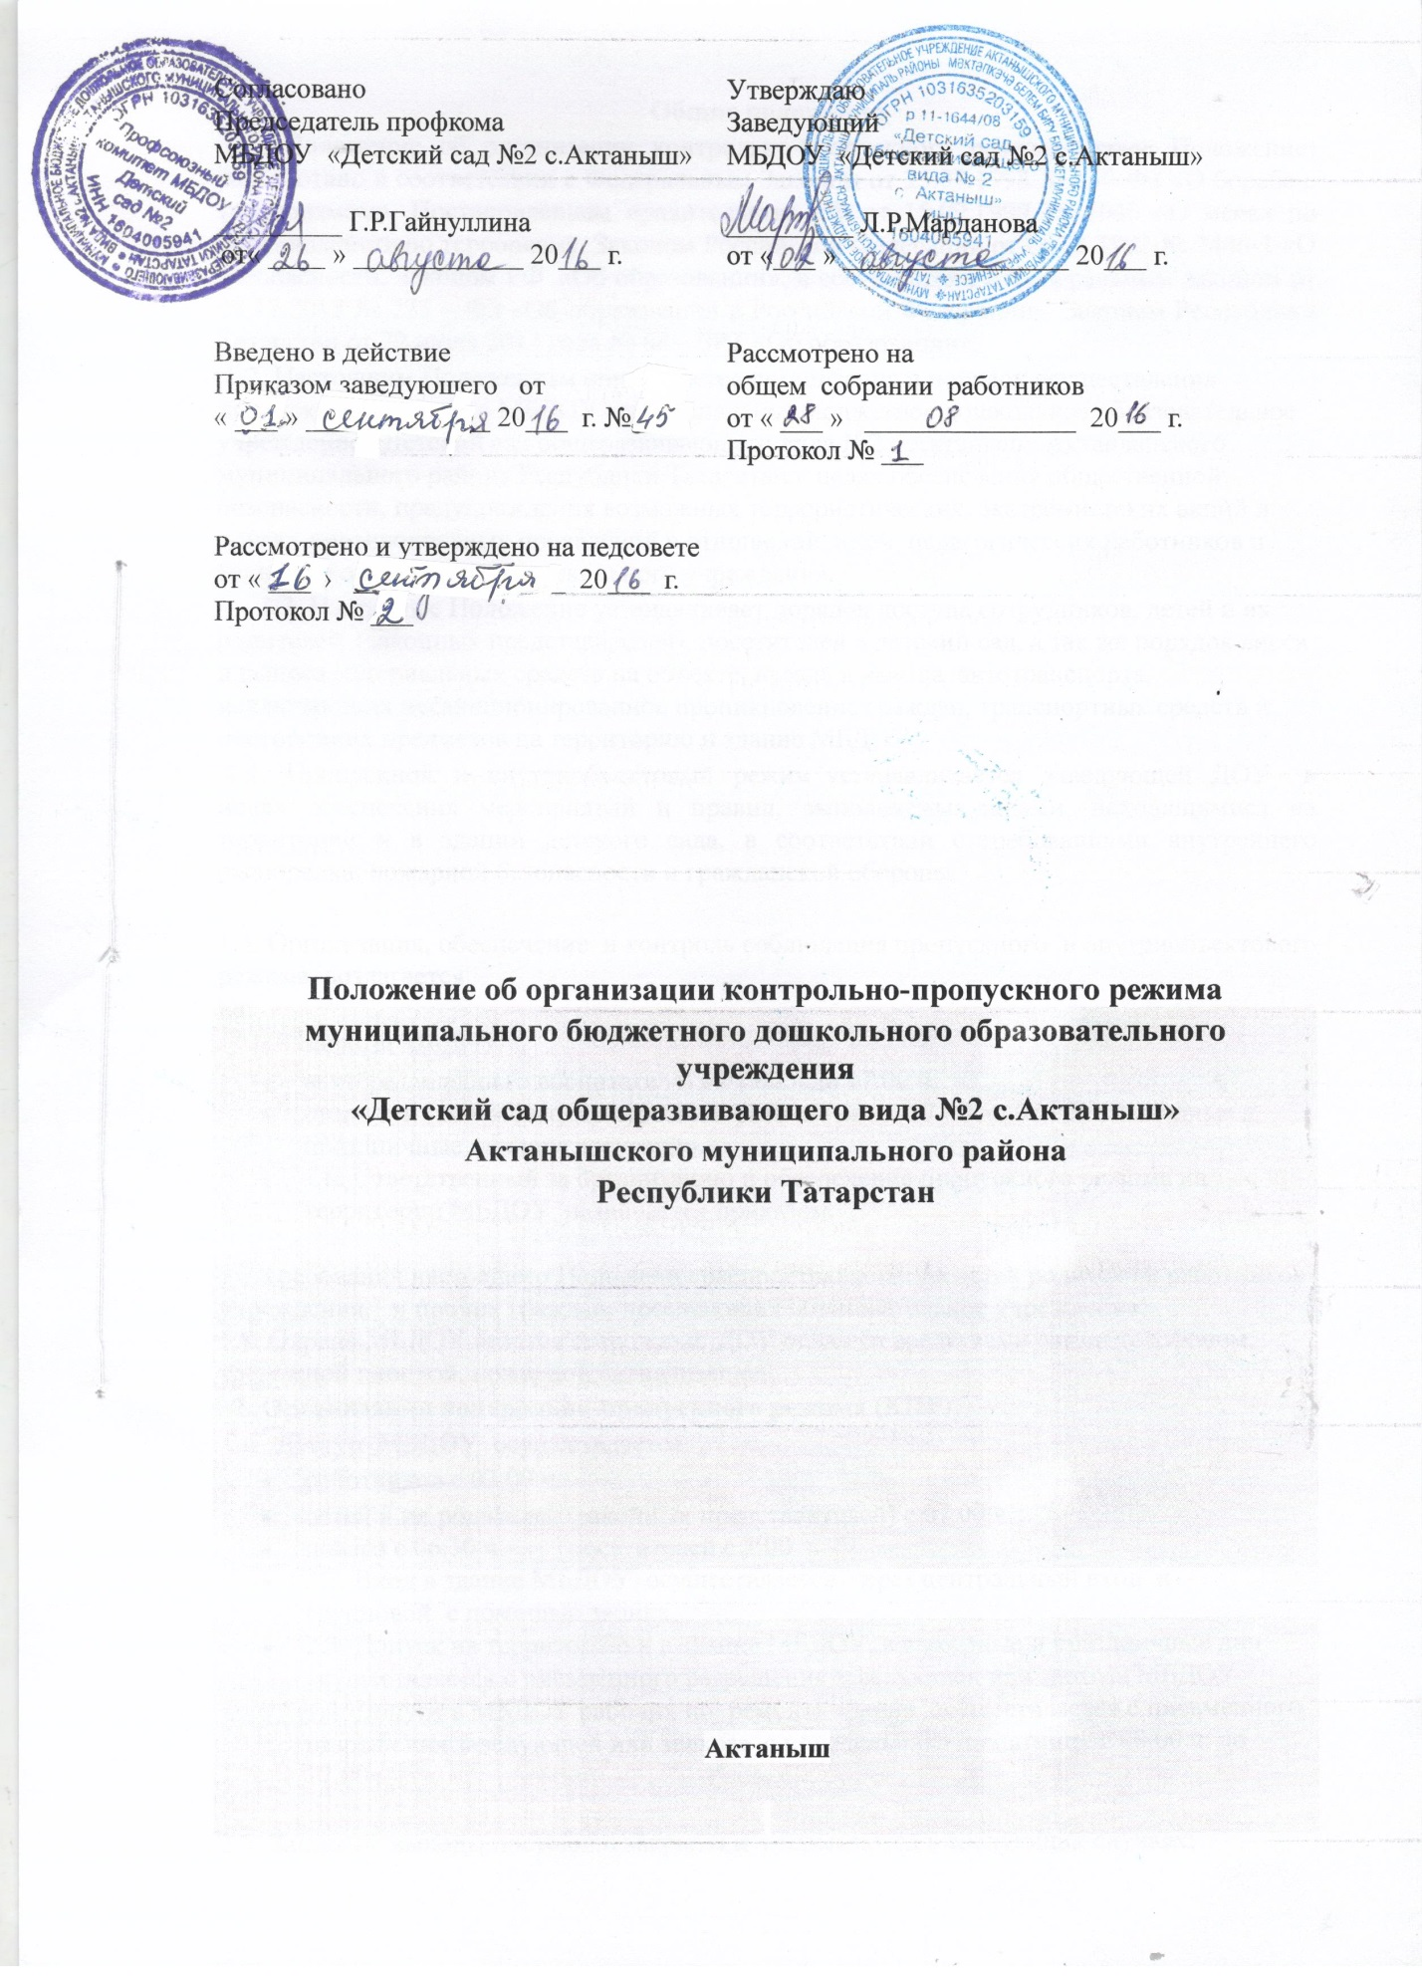

Общие положения
1.1. Положение об организации контрольно-пропускного режима (далее Положение) разработано в соответствии с Федеральным Законом от 25.07.1998 № 130-ФЗ «О борьбе с терроризмом», Постановлением правительства РФ от 15.09.1999 № 1040 «О мерах по противодействию терроризму, Законом Российской Федерации от 05.03.1992 № 2446-1 «О безопасности, Законом РФ «Об образовании», в соответствии с Федеральным законом от 29.12.2012 № 273 – ФЗ «Об образовании в Российской Федерации», Законом Республики Татарстан от 22 июля 2013 года № 68 – ЗРТ «Об образовании»,
1.2. Настоящим Положением определяется организация и порядок осуществления пропускного режима в МБДОУ муниципальное бюджетное дошкольное образовательное учреждение «Детский сад общеразвивающего вида №2 с.Актаныш» Актанышского муниципального района Республики Татарстан в целях обеспечения общественной безопасности, предупреждения возможных террористических, экстремистских акций и других противоправных проявлений в отношении детей, педагогических работников и технического персонала дошкольного учреждения.
1.3. Настоящее Положение устанавливает порядок доступа сотрудников, детей и их родителей (законных представителей), посетителей в детский сад, а так же порядок вноса и выноса материальных средств на объекте, въезда и выезда автотранспорта, исключающих несанкционированное проникновение граждан, транспортных средств и посторонних предметов на территорию и здание МБДОУ.
1.4. Пропускной и внутриобъектовый режим устанавливается заведующей ДОУ в целях обеспечения мероприятий и правил, выполняемых лицами, находящимися на территории и в здании детского сада, в соответствии с требованиями внутреннего распорядка, пожарной безопасности и гражданской обороны.

1.5. Организация, обеспечение и контроль соблюдения пропускного и внутриобъектового режима возлагается на:
- завхоза МБДОУ
- вахтёра (младшего воспитателя) с 08.00 ч.до 17.00 ч.
- сторожей (по графику дежурств): в рабочие дни с 17.00 до 07.00; в выходные и праздничные дни круглосуточно.
- 1.6. Ответственный за организацию и обеспечение пропускного режима на территории МБДОУ назначается приказом.
1.7.Требования настоящего Положения распространяется на детей родителей, работников учреждения, и прочих граждан, посещающих образовательное учреждение;
1.8. Охрана МБДОУ ведется сторожами. ДОУ оснащён средствами связи: телефоном, тревожной кнопкой, пожарной сигнализацией.
2. Организация контрольно-пропускного режима (КПР)
2.1. Доступ МБДОУ осуществляется:
- работников с 07.00 ч.
- детей и их родителей (законных представителей) с 07.00 ч.
- повара с 06.30 ч. посетителей с 8.00 ч.
- 2.2. Вход в здание МБДОУ осуществляется через центральный вход и групповой с помощью звонка.
- 2.3. Допуск на территорию и в здание МБДОУ, в выходные и праздничные дни осуществляется с письменного разрешения заведующей или завхоза МБДОУ.
- 2.4. Допуск в МБДОУ рабочих по ремонту здания осуществляется с письменного разрешения заведующей или завхоза с понедельника по пятницу с 08.00 ч. до 17.00ч.
2.5. Запасные выходы постоянно закрыты и открываются в следующих случаях;
2.5.1.для эвакуации детей и персонала учреждения при возникновении чрезвычайных ситуаций;
2.5.2.для тренировочных эвакуаций детей и персонала учреждения;
2.5.3.для приема товарно-материальных ценностей.
2.6. Охрана запасных выходов на период их открытия осуществляется должностным лицом, открывшим их.
2.7.Ключи от детского сада находятся: 1 комплект в установленном месте,
2.8.Посетители ДОУ могут быть допущены в учреждение и выпущены из нее при предъявлении документа, удостоверяющего личность, с обязательной регистрацией в «Журнале учета посетителей»
2.9.При проведении родительских собраний, праздничных мероприятий сотрудники образовательного учреждения, передают информацию о количестве посетителей вахтёру
2.10.Группы лиц, посещающих учреждение для проведения и участия в массовых мероприятиях, семинарах, конференциях, смотрах и т.п., допускаются в здание и выпускаются из него при предъявлении документа, удостоверяющего личность
2.11.Дети покидают учреждение в сопровождении родителей или близких родственников, на которых в ДОУ имеется разрешительная документация от законных представителей ребенка (заявление и копия документов удостоверяющих личность)
2.12.Крупногабаритные предметы (ящики, коробки, мебель и пр.) пропускаются в здание учреждения через главный вход с предъявлением сопроводительных документов и осмотром представителем администрации учреждения.
2.13.Материальные ценности могут выноситься из учреждения при предъявлении материального пропуска, заверенного заведующей
3.Порядок допуска на территорию транспортных средств
3.1.Допуск без ограничений на территорию учреждения разрешается автомобильному транспорту экстренных и аварийных служб: скорой медицинской помощи, пожарной охраны, управления ГО и ЧС, управления внутренних дел, газовая служба, служба электросетей при вызове их администрацией учреждения;
3.2.Допуск и парковка на территории ДОУ разрешается автомобильному транспорту обслуживающих организаций (поставка продуктов) на основании договора, с обязательной отметкой в соответствующем журнале данных водителей и автотранспортных средств;
4. Обязанности участников образовательного процесса, посетителей при осуществлении контрольно-пропускного режима (КПР)
4.1. Заведующая обязана:
- издавать приказы, инструкции необходимые для осуществления КПР
- для улучшения работы КПР вносить изменения в Положение
- определять порядок контроля и ответственных за организацию КПР
- осуществлять оперативный контроль за выполнением Положения, работой ответственных лиц
- 4.2. Завхоз обязан:
- обеспечить исправное состояние двери со звонком
- обеспечить рабочее состояние системы освещения
- обеспечить свободный доступ к аварийным и запасным выходам
- обеспечить исправное состояние дверей, окон, замков, ворот, стен, крыши и т.д.
- обеспечить рабочее состояние системы аварийной подсветки указателей маршрутов эвакуации
- осуществлять организацию и контроль за выполнением Положения всех участников образовательного процесса
4.3. Воспитатели обязаны:
- осуществлять контроль за допуском родителей детей (законных представителей), посетителей в здание детского сада и въезда автотранспорта на территорию ДОУ
- осуществлять обход территории и здания в течение дежурства с целью выявления нарушений правил безопасности, делать записи в «Журнале обхода территории»
- при необходимости (обнаружение подозрительных лиц, взрывоопасных или подозрительных предметов и других возможных предпосылок к чрезвычайным ситуациям) принимать решения и руководить действиями для предотвращения чрезвычайных ситуаций (согласно инструкций по пожарной безопасности, гражданской обороне, охране жизни и здоровья детей и т.д.)
- выявлять лиц, пытающихся в нарушении установленных правил проникнуть на территорию детского сада, совершить противоправные действия в отношении детей, работников и посетителей, имущества и оборудования образовательного учреждения. В необходимых случаях с помощью средств связи подать сигнал правоохранительным органам, вызвать группу задержания вневедомственной охраны
4.4. Сторожа обязаны:
- осуществлять обход территории и здания в течение дежурства с целью выявления нарушений правил безопасности, делать записи в «Журнале обхода территории»
- при необходимости (обнаружение подозрительных лиц, взрывоопасных или подозрительных предметов и других возможных предпосылок к чрезвычайным ситуациям) принимать решения и руководить действиями для предотвращения чрезвычайных ситуаций (согласно инструкций по пожарной безопасности, гражданской обороне, охране жизни и здоровья детей и т.д.)
- выявлять лиц, пытающихся в нарушении установленных правил проникнуть на территорию детского сада, совершить противоправные действия в отношении воспитанников, работников и посетителей, имущества и оборудования образовательного учреждения. В необходимых случаях с помощью средств связи подать сигнал правоохранительным органам, вызвать группу задержания вневедомственной охраны
- исключить доступ в ДОУ работникам, детям и их родителям (законным представителям) в выходные и праздничные дни, за исключением лиц допущенных по письменному разрешению заведующей или завхоза ДОУ
4.5Вахтёр обязан:
Запросить документ, удостоверяющего личность, обязательно зарегистрировать в Журнале учёта посетителей
- Задать посетителями вопросы следующего содержания: назовите по фамилии, имени и отчеству из работников ДОУ к кому хотите пройти, назвать имя, фамилию и дату рождения ребёнка представителями которого вы являетесь, цель визита, была ли договорённость о встрече (дата, время).
- проводить до места назначения и передавать другому сотруднику
- при необходимости (обнаружение подозрительных лиц, взрывоопасных или подозрительных предметов и других возможных предпосылок к чрезвычайным ситуациям) принимать решения и руководить действиями для предотвращения чрезвычайных ситуаций (согласно инструкций по пожарной безопасности, гражданской обороне, охране жизни и здоровья детей и т.д.)
4.6. Работники обязаны:
• работники МБДОУ, к которым пришли дети со взрослыми или посетители
должны осуществлять контроль за пришедшим на протяжении всего времени
нахождения в здании и на территории
• работники МБДОУ должны проявлять бдительность при встречи в здании и на территории детского сада с посетителями (уточнять к кому пришли, проводить до места назначения и передавать другому сотруднику)
• работники групп, прачечной, кухни должны следить за основными и запасными выходами (должны быть всегда закрыты на запор) и исключать проход работников, родителей детей и посетителей через данные входы
4.7. Родители (законные представители) детей обязаны:
• приводить и забирать детей лично, не поручать это малоизвестным и неблагонадежным лицам
• осуществлять вход и выход из детского сада только через центральный или групповые входы
• при входе в здание детского сада родители должны проявлять бдительность и интересоваться к кому проходит посетитель, если он проходит вместе с ним по одному звонку, проводить его до места назначения или передать работнику МБДОУ
4.8. Посетители обязаны:
- ответить на вопросы работника
- после входа в здание следовать чётко в направлении места назначения
- после выполнения цели посещения осуществлять выход чётко в направлении центрального выхода
- не вносить в детский сад объёмные сумки, коробки, пакеты и т.д.
- представляться если работники МБДОУ интересуются вашей личностью и целью визита
5. Участникам образовательного процесса и посетителям запрещается

5.1. Работникам запрещается:
- Нарушать настоящее положение
- Нарушать инструкции по пожарной безопасности, гражданской обороне, охране жизни и здоровья детей
- Оставлять без присмотра детей, имущество и оборудование МБДОУ
- Оставлять незакрытыми на запор двери, окна, ворота и т.д.
- Впускать на территорию и в здание неизвестных лиц и лиц не участвующих в образовательном процессе (родственники, друзья, знакомые и т.д.)
- Оставлять без сопровождения посетителей детского сада
- Находится на территории и в здании детского сада в нерабочее время, выходные и праздничные дни
5.2. Родителям (законным представителям воспитанников) запрещается:
- Нарушать настоящее Положение
- Оставлять без сопровождения или присмотра своих детей
- Оставлять открытыми двери в детский сад и группу
- Впускать в центральный вход подозрительных лиц
- Входить в детский сад через запасные входы
- Нарушать инструкции по пожарной безопасности, гражданской обороне, охране жизни и здоровья детей
5.3. Посетителям запрещается:
- Нарушать настоящее Положение
6. Участники образовательного процесса несут ответственность
6.1. Работники МБДОУ несут ответственность за:
- Невыполнение настоящего Положения
- Нарушение инструкций по пожарной безопасности, гражданской обороне, безопасному пребыванию детей и взрослых
- Нарушение инструкции по охране жизни и здоровья детей
- Допуск на территорию и в здание МБДОУ посторонних лиц
- Допуск на территорию и в здание МБДОУ лиц в нерабочее время, выходные и праздничные дни
- Халатное отношение к имуществу МБДОУ
- 6.2. Родители (законные представители) и посетители несут ответственность за:
Невыполнение настоящего Положения
- Нарушение правил безопасного пребывания детей в МБДОУ
- Нарушение условий Договора
- Халатное отношение к имуществу МБДОУ

